Муниципальное бюджетное общеобразовательное учреждение «Средняя общеобразовательная школа села Лорино»

Региональный конкурс «Смотр-конкурс методических разработок мероприятий в рамках проведения I (школьного) этапа Региональной дистанционной олимпиады»

Методическая разработка
Школьный этап дистанционной олимпиады по регионоведению
в 2017-2018 учебном году
«Чычетнутэнут» (Родная земля)
для 6-7, 8-9 классов

Илены Ирина Николаевна, учитель чукотского языка
Тынано Елена Юрьевна, учитель истории

с. Лорино, 2017

Пояснительная записка
Школьный этап дистанционной олимпиады по регионоведению в 2017-2018 учебном году «Чычетнутэнут» для 6-7, 8-9 классов является I этапом Региональной дистанционной олимпиады школьников 6-10 классов по предметам, отражающим региональную специфику Чукотского АО, который проводится в три этапа: школьный, муниципальный, региональный.
Первый этап (школьный) организуется и проводится образовательной организацией с целью выявления и определения участников муниципального (второго) этапа Олимпиады, рекомендуется проводить в виде интеллектуального мероприятия, например, конкурса знатоков родного края. Выявить лучших знатоков географических (природных) особенностей, истории и культуры, биологии (растительный и животный мир), фольклора и литературы Чукотки.
Конкурс проводится отдельно для 6-7 и 8-9 классов. Участниками могут быть все желающие, при этом присутствие зрителей, поддерживающей стороны, обязательно. Конкурс позволит выявить кандидатов для участия в муниципальном этапе Олимпиады.
Цели:
- способствовать воспитанию у подрастающего поколения любви и уважения к своей малой родине и бережного отношения к её историческому и культурному наследию.
Задачи:
- выявление обучающихся, обладающих творческими способностями, стремящихся к углубленному изучению чукотского языка и литературы;
- развитие интереса к познанию, сохранению и овладению культурными ценностями и традициями танцевального, фольклорного искусства народов Чукотки.
Оборудование: карта Чукотского района, флаг Чукотки, герб Чукотки, иллюстрации и раздаточный материал.
Методические рекомендации для проведения олимпиады
Подготовка материалов для проведения олимпиады
В олимпиаде предлагаются 5 туров. (Приложение 1)
Для проведения олимпиады педагог готовит материалы по краеведению Чукотки, в которые входят иллюстрации, соответствующие тематике туров, на листе формата А4 для оформления доски (Приложение 2).
Бланки ответов и задания туров готовятся для каждой команды отдельно.
Правила проведения первого этапа олимпиады
Для проведения первого этапа олимпиады создаются команды по 2 человека от каждого класса.
Педагог оформляет стол для каждой команды отдельно. Раскладывает бланки ответов (Приложение 3) и иллюстрации (Приложение 4). Листы бумаги, на которых написаны названия туров на одной стороне и вопросы на другой (Приложение 1), выдаются по мере выполнения заданий тура.
Правила для участников
Одному из участников каждой команды предлагается взять лист с названием тура. Далее участники команды обсуждают проблемные вопросы (на обсуждение дается 5 минут) и вносят ответы.
Подведение итогов
По окончании отведённого времени педагог-организатор собирает работы команд и подводит итоги, подсчитывает общее количество баллов для каждой команды и определяет победителей. (Приложение 5)
Во второй этап олимпиады выходят участники команд, набравшиенаибольшееколичество очков.
Ход мероприятия
Организатор: Здравствуйте, уважаемые участники! Мы рады приветствовать вас на школьном этапе дистанционной олимпиады «Чычетнутэнут» по регионоведению.
Итак, мы разделились на команды. У каждого из вас на партах лежат бланки для ответов (Приложение 3) и иллюстрации (Приложение 4). Олимпиада состоит из 5 туров. Бланки заданий (Приложение 1) вам будет выдавать организатор по мере выполнения работы каждого тура. Организаторам вы сдаете на проверку только бланк ответов.
Всего за тест можно получить 40 баллов. Каждое задание имеет определенное количество баллов, в зависимости от уровня сложности. На решение теста отведено 60 минут (1 час). По истечении времени, организатор соберёт у вас бланки ответов на проверку.
Запишите фамилию, имя и класс в бланке ответов. Вы заполняете бланк ответов лично. Запрещается выполнять задания с чьей-либо посторонней помощью, пользоваться при выполнении заданий книгами, конспектами, интернет-ресурсами и любыми иными внешними источниками информации, а также средствами мобильной связи. При несоблюдении данных требований вы будете удалены из аудитории, а результаты вашей работы не будут учтены.
Проверка работ будет осуществляться организаторами олимпиады, у которых вы узнаете результаты.
Всем желаю удачи в написании олимпиады!
Начинается олимпиада, организатор выдаёт задания по мере выполнения каждого тура.
Правила для участников
Одному из участников от каждой команды предлагается взять лист с названием тура. Далее участники команды обсуждают проблемные вопросы (на обсуждение отводится 5 минут) и вносят ответы в бланки.
Подведение итогов
По окончании отведённого времени педагог-организатор собирает работы команд и подводит итоги, подсчитывает общее количество баллов для каждой команды и определяет победителей. (Приложение 5)
Во второй этап олимпиады выходят участники команд, набравших большее количество баллов.
Школьный этап дистанционной олимпиады «Чычетнутэнут»
по регионоведению в 2017-2018 учебном году
6-7 класс (60 минут)

I. Разминка

1. Чукотское название женской одежды (Рис.1).
2. Самоназвание чукчей.
3. Деревянное блюдо для еды (Рис.2).
4. Название женского ножа (Рис.3).
5. Столица Чукотского АО.
6. Ежегодный фестиваль морских охотников.
7. В каком районе мы живём?
8. Национальный ансамбль из с. Лаврентия.
9. Пища оленя зимой.
10. Музыкальный инструмент северных народов (Рис.4)

II. География

Наш округ называют «берегом двух океанов». Между какими океанами расположен Чукотский АО?
- Напишите три моря, омывающих берега ЧукоткиС каким штатом США нас разделяет Берингов пролив?
- Какой остров называют родильным домом белых медведей?
а) Крузенштерна, б) Врангеля, в) Аракамчечен
15. Самая большая река на Чукотке.
а) Великая; б) Амгуэма; в) Анадырь
16. Перечислите названия шести районов Чукотского АО.
17. Назовите фамилию мореплавателя, в честь которого названы море, пролив, острова
18. Равнина эта много лет назад
Соединяла нас с Америкой далёкой,
Но затопил её великий океан,
И стала часть её проливом неглубоким.
Название этой равнины…

III. Растительный и животный мир
- Это морское млекопитающее, из вида китообразных, не является промысловым животным?
- Назовите морских животных в порядке увеличения массы?

ЛАХТАК, БЕЛУХА, МОРЖ, НЕРПА, КИТ
- Как называют период рождения оленят?
- Это растение собирают в середине лета. Кладут в деревянную бочку, заливают речной водой, уплотняют и сверху кладут гнёт. Едят это кислое лакомство зимой с мясом морзверя. Напишите чукотское название.
- Эта ягода по-гречески называется Арктоус альпийский – чёрные мучнистые плоды непригодные в пищу. Назовите эту ягоду.
- Этот хищный зверь немного напоминает маленького медведя. Ведёт сумеречный и ночной образ жизни. Сильный, ловкий. Из его шкуры шьют головные уборы, оторочки, т.к. она не индевеет на морозе от дыхания.

IV.Быт, культура, история
- Как называется селение из нескольких яранг (Рис.5)?
- В какое время года идет поколка моржей на лежбище (Рис.6)?
- О чем говорят нам камни, расставленные кругом на земле (Рис.7)?
- Как переводится название чукотско-эскимосского ансамбля «Эргыръон»?

V. Устное народное творчество и литература
- Отрицательный герой чукотских сказок.
- Какому сказочному герою было доверено забрать солнце у злых духов?
- «Сказка о … и волке», «Миф о … и человеке», «… и лиса», «Сказка о …». Какого сказочного героя нужно вписать в названия?
- О чём спорили кит и навага в эскимосской сказке? Кто победил и почему?
- Перед вами портреты писателей (Рис.8). Выберите одного писателя.
Напишите его фамилию и имя. Напишите подробно, что вы о нём знаете.

Рисунки к заданиям
рис.1 | рис.2
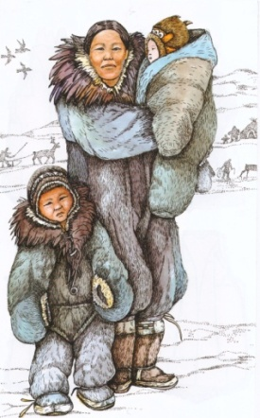 | 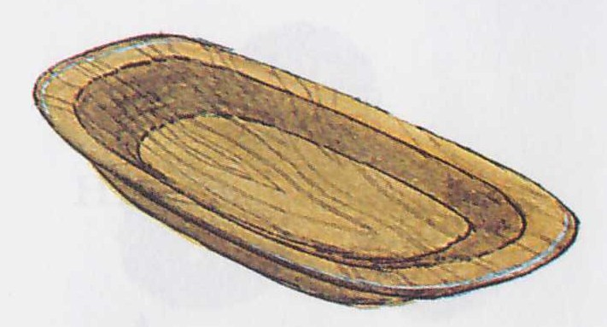
рис.3 | Рис.4
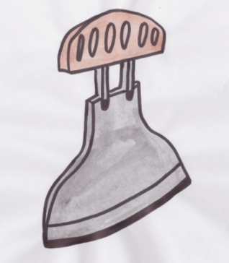 | 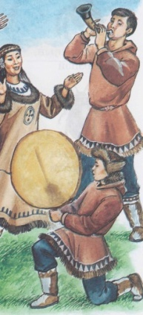
рис.5 | рис.6
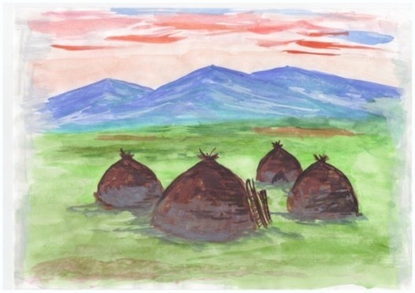 | 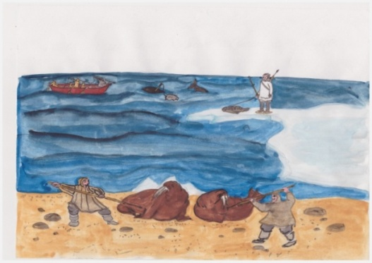
Рис.7 | Рис.8
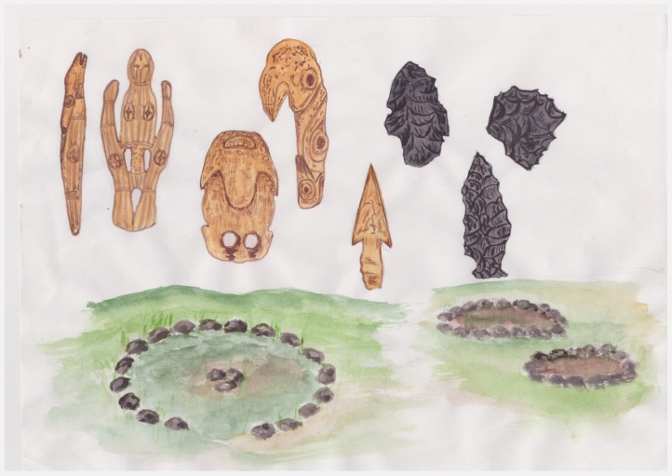 | 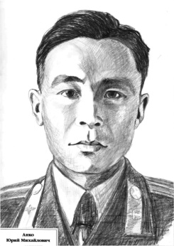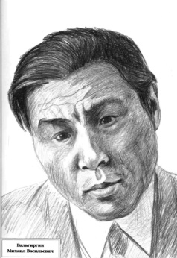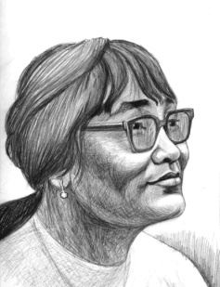  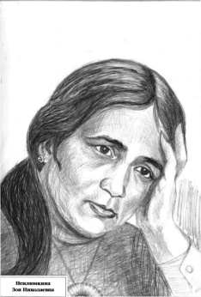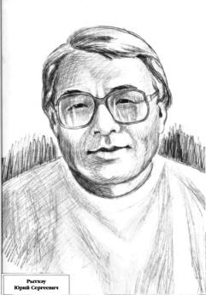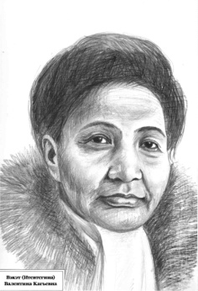

Ключи

I. Разминка
1. Кэркэр (1 балл)
2. Чаучу (1 балл)
3. К’эмэн’ы (1 балл)
4.Пэкул (1 балл)
5. Анадырь (1 балл)
6. Берингия (1 балл)
7. Чукотский район (1 балл)
8. Белый парус (1 балл)
9. Ягель (1 балл)
10. Бубен (1 балл)

II. География
- Северный-Ледовитый, Тихий (1 балл)
- Восточно-Сибирское, Берингово, Чукотское (1 балл)
- Аляска (1 балл)
- Ответ Б (1 балл)
- Ответ В (1 балл)
- Анадырский, Чукотский, Иультинский, Чаунский, Провиденский, Билибинский (1 балл)
17. Витус Беринг(1 балл)
18. Равнина Берингия (1 балл)

III. Растительный и животный мир
- Касатка (1 балл)
- Нерпа, лахтак, морж, белуха, кит (1 балл)
- Отёл (1 балл)
- Юн’эв (2 балла)
- Волчья ягода(1 балл)
- Росомаха (1 балл)

IV. Быт, культура, история
- Стойбище (1 балл)
- Осенью (1 балл)
- На этом месте в прошлом стояла яранга (1 балл)
- Рассвет (1 балл)

V. Устное народное творчество и литература
- Кальайн’ын (1 балл)
- Юноша Ейвэл (1 балл)
- Ворон (1 балл)
- Спор «Кто больше пищи даёт людям?»
Победила навага (3 балла)
- Напишите его фамилию и имя. (1 балл)
Анко Юрий Михайлович
Вальгиргин Михаил Васильевич
Вэкэт (Итевтегина) Валентина Кагьевна
Кымытваль Антонина Александровна
Ненлюмкина Зоя Николаевна
Рытхэу Юрий Сергеевич
Напишите то, что вы о нём знаете. (4 балла за развёрнутый ответ)
Максимальное количество баллов – 40.

Школьный этап дистанционной олимпиады «Чычетнутэнут»
по регионоведению в 2017-2018 учебном году

8-9 класс (60 минут)

I. Быт, история и культура Чукотки.
- Это важная составная часть яранги, место отдыха и ночлега. Назовите эту часть яранги и материал, из которого он изготовлен (Рис.1)
- Как называется жилище кочевых чукчей? Почему оно не имеет срока годности? (Рис.2)
- Как называли торг между русскими казаками и чукчами в начале XVII века? (Рис.3) Выбери вариант ответа.
а) «оживлённый торг»;
б) «немой торг»;
в) «враждебный торг».
Опишите этот торг.
- В чём различие дождевиков из кишок моржа (рис.4,5)?
- Перед вами необычные рисунки,
Их не увидите в картинной галерее.
Они встречаются у нас здесь, на Чукотке,
Но где конкретно, вы ответьте поскорее. (Рис.6)
- Назовите три изобретения эскимосов для охоты на морского зверя (Рис.7.1, 7.2, 7,3, 7,4).

II. География и природные особенности Чукотки.
- Название этого селения переводится с чукотского «отрезанный кончик носа», «место разреза», «перереза носа». Рядом с ним есть скала с отделившимся от неё камнем, издали похожим на отсечённый ножом нос. Это и послужило поводом для такого названия. Это селение называется …
- «Белое озеро» - так переводится с чукотского языка название озера, которое образовалось в интервале 3-5млн лет назад. Оно имеет диаметр 14 км и максимальную глубину 169 м. Эталон водной чистоты: кирпич, привязанный к леске, виден на глубине 40 м! Это озеро …

III. Особенности растительного и животного мира.
- У коренных жителей Чукотки и Аляски существовала древняя традиция употребления этих грибов в разных жизненных ситуациях. Они помогали шаманам толковать события, помогали снять стресс и придавали сил в критических ситуациях обычным людям. Эти грибы изображены на наскальных рисунках Пегтымеля. Что это за грибы? (Рис.6).
10. В одной чукотской легенде говорится о девушке, которая не хотела замуж. Тогда старшие братья привязали её к скале над морем вниз головой. Проплывают мимо морские звери. Она обращается к ним:
- Помогите, я мучаюсь.
Звери отвечают:
- Шевелись и смотри на одну точку.
Девушка так и сделала. Упав в море, превратилась в грозу всех морских зверей - …

IV. Время, события, люди.
- В 1939 году вышла книга «Сказки чаучу» на чукотском языке с переводом на русский язык. Автором книги был чукча – студент Института народов Севера, а иллюстрации к сказкам выполнил художник-косторез из Уэлена, отдавший жизнь за Родину в годы Великой Отечественной войны. Назовите их.
- Лорино он считал своей Родиной, черпал вдохновение в красоте северной природы. Его простые, искренние стихи не оставляли равнодушным никого, потому что шли от сердца. Его песня «Лоринские зори» стала гимном села. Кто этот человек? Перечислите его 1-2 песни.
- О ком стихотворение С. Наровчатова?
«Шёл тропою он землепроходской
В дни слепые и зрячие ночи,
С Колымы вкруг земли Чукотской
Он провёл пытливые кочи» (Рис.8,9)
- В честь него назван полуостров Чукотского района. Он первый учёный- чукча, участник многих научных экспедиций конца XVIII - начала XIX вв., составитель одной из первых карт Северо-Востока Азии. Краткий отчёт о поездке на острова Берингова пролива он вырезал на моржовом клыке, ныне хранящийся в Русском музее? (Рис.9) Кто этот человек?
V. Литература Чукотки
- В повести Владилена Леонтьева «Мальчишка из Уэлена» описана охота мальчишек на пролетающих над уэленской косой уток. Опишите конструкцию метательного оружия и принцип его применения.
Рисунки к заданиям
рис.1 | рис.2
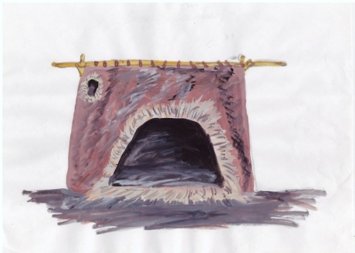 | 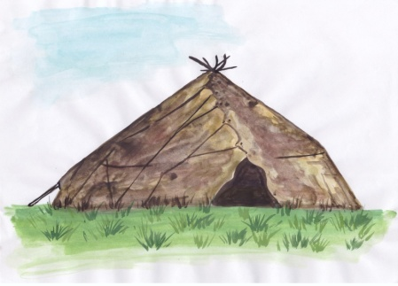
рис.3 | Рис.4
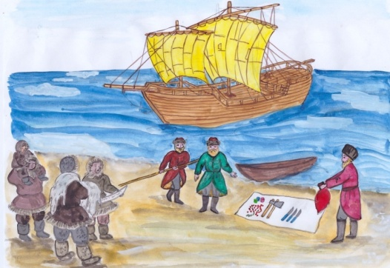 | 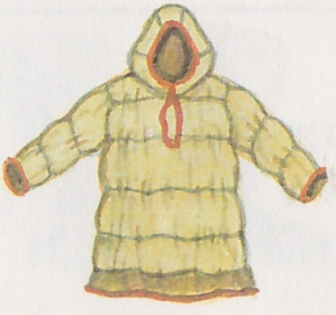
рис.5 | рис.6
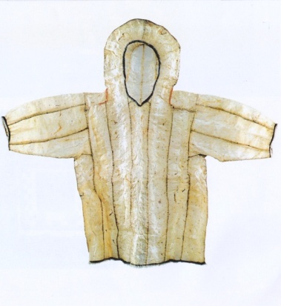 | 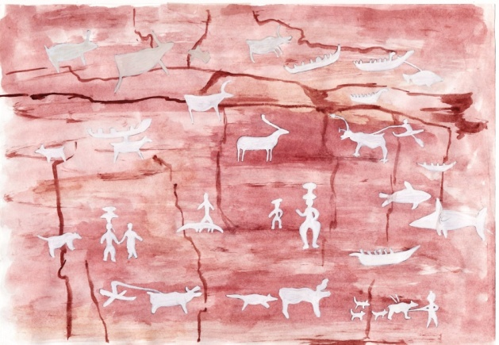

рис.7.1 | рис.7.2
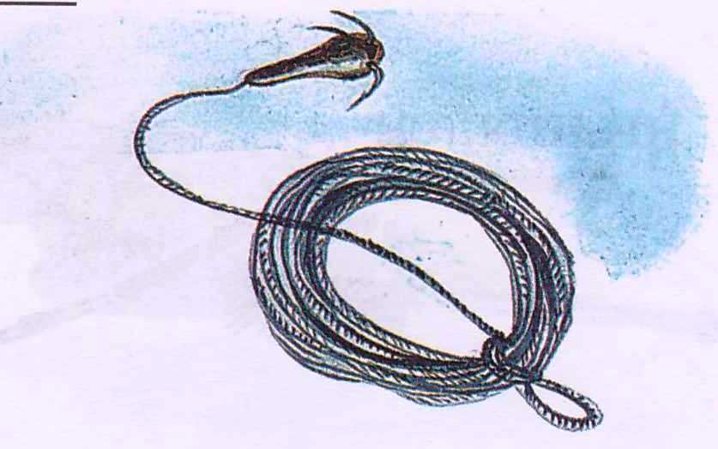 | 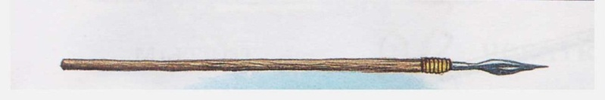
рис.7.3 | Рис.7.4
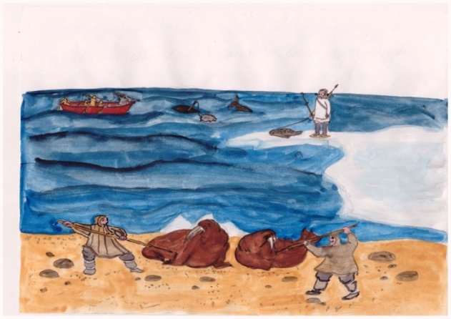 | 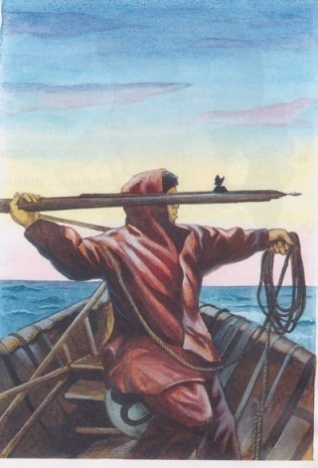
рис.8 | рис.9
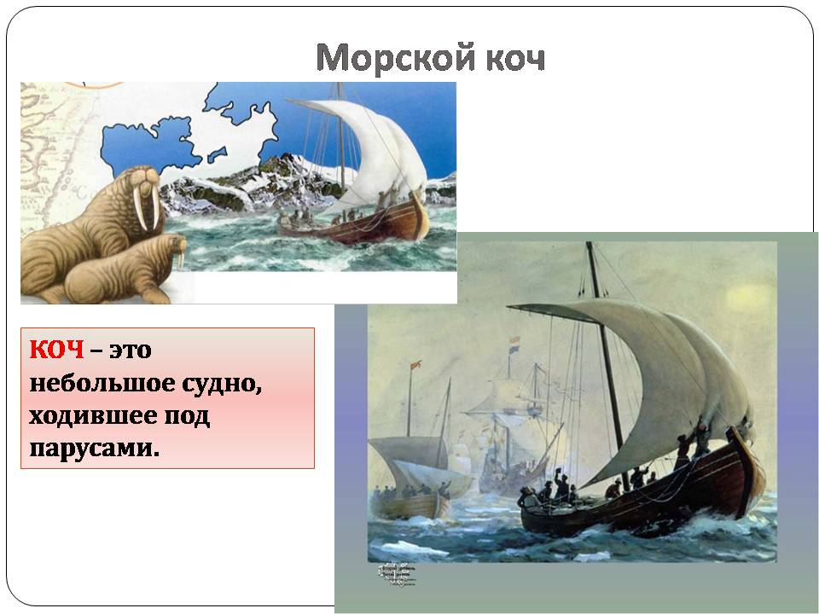 | 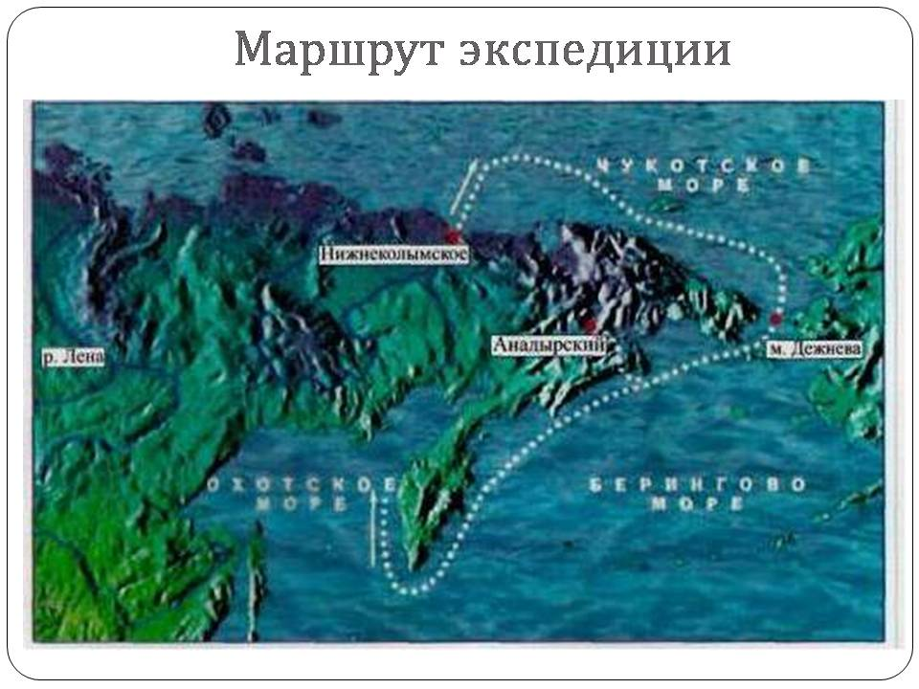
Рис.10
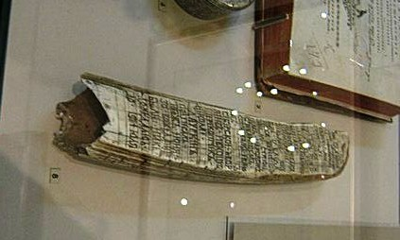

Ключи

I. Быт, история и культура Чукотки.
- Полог (1 балл)
- Яранга (1 балл)
Деревянный остов покрывали покрышкой из шкур оленей (рэтэмом). Изношенные части яранги по мере необходимости заменяются. (2 балла за ответ)
- Б (1 балл)
Торговцы многие не знали чукотского языка и для того, чтобы продать товар, они показывали его местному населению. Чукчи же предлагали свой товар для обмена. (2 балла за описание)
- Вертикальные полосы говорят о том, что дождевик сшит из тонких кишок моржа, горизонтальные полосы – из толстых кишок (3 балла)
- Пегтыгмельские наскальные рисунки(1 балл)
- Копье, закидушка (ак’ын), гарпун (3 балла)

II. География и природные особенности Чукотки.
- Инчоун (1 балл)
- Озеро Эльгыгытгын (1 балл)

III. Особенности растительного и животного мира.
- Мухомор (1 балл)
10. Моржиха (1 балл)

IV. Время, события, люди.
11.Федор Тынэтэгин – автор (1 балл)
Вуквол – иллюстратор (1 балл)
12. Евгений Николаевич Еремеев (1 балл)
«Лоринские зори», «А Лорино одно», «Ушла за горизонт песчаная коса» (по 1 баллу за каждую песню)
- Семён Дежнёв (1 балл)
- Николай Дауркин (1 балл)

V. Литература Чукотки
- Бола (Эпл’ыкытэт) (1 балл)
Пучок ремней с прикреплёнными на их концах зубами моржа, для охоты на птиц в полёте. (1 балл)
Максимальное количество баллов - 40

